
专题07 函数的奇偶性
真题再现
一、单选题
1．（2023·全国·统考高考真题）若为偶函数，则（ ）．
A． B．0 C． D．1
2．（2023·全国·统考高考真题）已知是偶函数，则（ ）
A． B． C．1 D．2
3．（2023·天津·统考高考真题）函数的图象如下图所示，则的解析式可能为（ ）
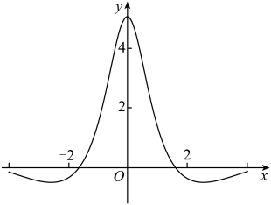
A． B． C． D．
4．（2022·天津·统考高考真题）函数的图像为（ ）
A．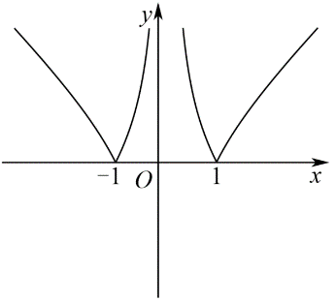 B．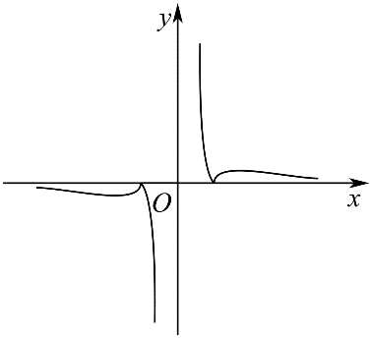C．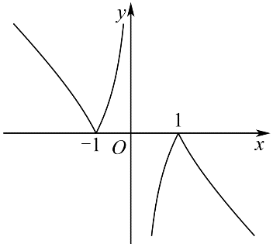 D．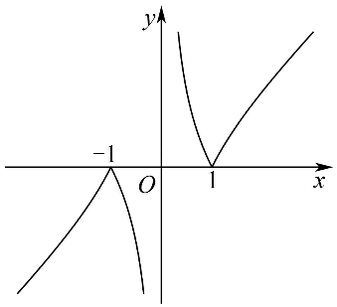
5．（2022·全国·统考高考真题）已知函数的定义域为R，且，则（ ）
A． B． C．0 D．1
6．（2021·全国·统考高考真题）已知函数的定义域为，为偶函数，为奇函数，则（ ）
A． B． C． D．
7．（2021·全国·高考真题）设是定义域为R的奇函数，且.若，则（ ）
A． B． C． D．
8．（2021·全国·统考高考真题）设函数的定义域为R，为奇函数，为偶函数，当时，．若，则（ ）
A． B． C． D．
9．（2021·全国·统考高考真题）设函数，则下列函数中为奇函数的是（ ）
A． B． C． D．
二、多选题
10．（2023·全国·统考高考真题）已知函数的定义域为，，则（ ）．
A． B． C．是偶函数 D．为的极小值点
11．（2022·全国·统考高考真题）已知函数及其导函数的定义域均为，记，若，均为偶函数，则（ ）
A． B． C． D．
三、填空题
12．（2023·全国·统考高考真题）若为偶函数，则________．
13．（2021·全国·统考高考真题）写出一个同时具有下列性质①②③的函数_______．
①；②当时，；③是奇函数．
14．（2021·全国·统考高考真题）已知函数是偶函数，则______.
四、双空题
15．（2022·全国·统考高考真题）若是奇函数，则_____，______．
考点一 奇偶性的判断或证明
一、多选题
1．以下函数的图象是中心对称图形的是（ ）
A． B． C． D．
2．设函数的定义域都为R，且是奇函数，是偶函数，则下列结论正确的是（ ）
A．是偶函数 B．是奇函数
C．是奇函数 D．是偶函数
3．若函数在其定义域内是奇函数或偶函数，则称具有奇偶性.以下函数中，具有奇偶性的函数是（ ）
A． B． C． D．
二、单选题
4．设函数，则下列函数中为奇函数的是（ ）
A． B． C． D．
5．函数（ ）
A．是奇函数 B．是偶函数
C．既是奇函数又是偶函数 D．既不是奇函数也不是偶函数
6．定义在R上的函数满足：①，②是奇函数，则下列结论可能不正确的是（ ）
A．是偶函数 B． C． D．关于x＝1对称
7．若定义在上的函数满足：对于任意的、，恒有，则函数为（ ）
A．奇函数 B．偶函数 C．非奇非偶函数 D．无法判断奇偶性
三、解答题
8．已知函数（，且）.
(1)证明：函数是偶函数；
(2)若在定义域上恒成立，求的取值范围.

9．判断下列函数的奇偶性：
(1)；(2)；(3)；(4)

10．判断下列函数的奇偶性：
(1)；(2)；(3)；(4)．

11．若定义在R上的函数满足：，，都有成立，且当时，.
(1)求证：为奇函数；
(2)求证：为上的增函数

12．设定义在上的函数对任意均满足：，且，当时，.
(1)判断并证明的奇偶性；
(2)判断并证明在上的单调性；
(3)若，解不等式.

考点二 利用奇偶性求函数值或解析式
一、单选题
1．已知函数是定义域为的奇函数，当时，，则（ ）
A．1 B．－1 C．5 D．－5
2．已知（其中为常数且），如果，则的值为（ ）
A． B．3 C． D．5
3．已知，则等于（ ）
A．8 B． C． D．10
4．为奇函数，为偶函数，且则（ ）
A．3 B．-1 C．1 D．-3
5．已知函数在上的最大值与最小值分别为和，则（ ）
A． B．0 C．2 D．4
6．已知函数在上为偶函数，且当时，，则当时，的解析式是（ ）
A． B． C． D．
7．已知函数是偶函数，且当时，，那么当时，的解析式是（ ）
A． B． C． D．
8．已知为定义在R上的奇函数，且当时，，则（ ）
A．﹣2022 B．2022 C． D．
二、填空题
9．已知为奇函数，，若，则__________.
10．设为实数，函数是奇函数，则__．
11．若函数是定义在上的偶函数，则______．
12．已知定义在上的奇函数满足，且则__．
考点三 由奇偶性解不等式
一、单选题
1．函数是R上的偶函数，且在上是增函数，若，则a的取值范围是（ ）
A． B． C． D．或
2．已知，则不等式的解集为（ ）
A． B． C． D．
3．已知偶函数，则满足的实数的取值范围是（ ）
A． B． C． D．
4．已知函数是定义在上的偶函数，且在上单调递减，，则不等式的解集为 （ ）
A． B． C． D．
5．已知定义在上的奇函数在上单调递增，且，则满足的的取值范围为（ ）
A． B． C． D．
6．已知是定义在R上的偶函数，当时，，则不等式的解集是（ ）
A． B． C． D．
7．函数是定义在上的奇函数，且在上单调递增，，则不等式的解集为（ ）
A． B． C． D．
二、多选题
8．已知函数在R上单调递减，且为奇函数，若，则满足的x值可能为（ ）
A． B．0 C．1 D．2
三、填空题
9．定义在上的偶函数满足：在上单调递减，则满足的解集________.
10．定义在上的奇函数在上是减函数，若，则实数的取值范围为_____.
11．设奇函数的定义域为，若当时，的图象如下图，则不等式的解是______．
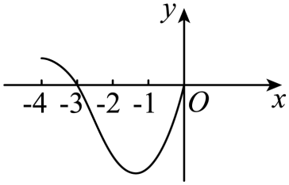
12．已知函数，若，则的取值范围是__________.
四、双空题
13．是定义在上单调递增的奇函数，则________；若，则x的取值范围为________.
五、解答题
14．已知函数，．
(1)用定义法证明：函数在上单调递增；
(2)求不等式的解集．

15．已知定义在的函数在单调递减，且.
(1)若是奇函数，求m的取值范围；
(2)若是偶函数，求m的取值范围.

16．已知是定义在上的奇函数．
(1)求实数的值；
(2)若不等式恒成立，求实数的取值范围．

17．已知函数是定义在上的奇函数，当时，．
(1)求函数的解析式．
(2)若，求实数的取值范围．

18．函数是定义在上的奇函数，且．
(1)确定的解析式；
(2)判断在上的单调性，并证明你的结论；
(3)解关于的不等式．

考点四 利用奇偶性求参
一、单选题
1．已知是偶函数，则（ ）
A． B．1 C． D．2
2．已知函数是奇函数，则（ ）
A．0 B．1 C． D．
3．若函数是定义在上的偶函数，则（ ）
A． B． C．1 D．2
4．已知定义在上的奇函数，当时，，则的值为（ ）
A． B．8 C． D．24
5．若为奇函数，则（ ）
A．3 B．2 C． D．
二、填空题
6．已知是奇函数，则实数__________．
7．已知定义域为的奇函数则的值为__________．
8．已知幂函数为奇函数，则实数a的值为__________.
9．已知函数是奇函数，则a的值为______.
10．偶函数满足，且时，，则_____.
三、解答题
11．已知函数是定义在上的奇函数，且.
(1)求实数，的值；
(2)判断函数的单调性（不用证明），并解不等式；
(3)若对恒成立，求实数的取值范围.

12．已知定义在上的奇函数，（其中为常数）.
(1)求实数的值；
(2)求不等式的解集.

